Урок русского языка во 2 классе

Тема: «Безударная гласная в корне слова»
Цель:
*вывести алгоритм правильного написания безударной гласной в корне и рассуждать по этому алгоритму;
*тренировать в умении правильно оценивать свои действия, составлять план работы и успешно его реализовывать;
*развивать мыслительные операции, воображение, интерес к предмету;
*воспитывать любовь к художественному слову.

Оборудование: учебник Р.Н.Бунеева «Русский язык» 2 класс,
пословица «Аккуратность красит человека»,
карточки со слогами для словарной работы,
таблица «Алгоритм»,
презентация к уроку,
по 4 полоски с четверостишьем для каждого ученика,
карточка с вариативным домашним заданием;
набор карточек для самооценки.

Ход урока
I Создание атмосферы психологического комфорта.
-Послушайте притчу.
«Жил мудрец, который знал все. Один человек захотел доказать, что мудрец знает не все. Зажав в ладонях бабочку, он спросил: «Скажи, мудрец, какая бабочка у меня в руках: мертвая или живая?» А сам думает: «Скажет живая - я ее умерщвлю, скажет мертвая - выпущу». Мудрец, подумав, ответил: «Все в твоих руках».
- Дорогие мои. Сегодня вам предстоит открывать новые знания. Всё в ваших руках.
-Урок русского языка. Мы продолжаем работать по теме: «Безударная гласная в корне слова». Мне бы очень хотелось, чтобы вы показали свою активность.
- Сначала вспомним главное правило, как нужно писать на уроке. (Правильно, чисто, аккуратно)
-Обратите внимание, какая пословица здесь написана. Аккуратность человека красит.

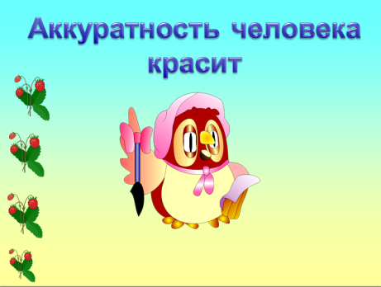 Слайд 2.
-Теперь аккуратно и красиво запишите число, «классная работа».

II Словарная работа.

-Урок начнём с игры «Собери слова». Но сначала – физкультминутка для активизации мыслительной деятельности.
«Качание головой» - поможет лучше мыслить. Дышите глубоко, расслабьте плечи и уроните голову на грудь. Позвольте голове медленно качнуться из стороны в сторону несколько раз.
«Ленивые восьмёрки» для внимания. Нарисовать в воздухе в горизонтальной плоскости «восьмёрку» сначала правой рукой 3 раза, потом левой 3 раза, а затем обеими руками вместе 3 раза.
«Шапка для размышлений» повышает устойчивость внимания, улучшает речь. Наденьте шапку, т.е. заверните уши от верхней точки до мочки 3 раза.

ло гер Рос род я
на че бы си век
-Соедините слоги так, чтобы получились слова.
(Дети на партах соединяют слоги в слова)
-Проверьте, образец на доске.
Россия, народ, человек, гербы.
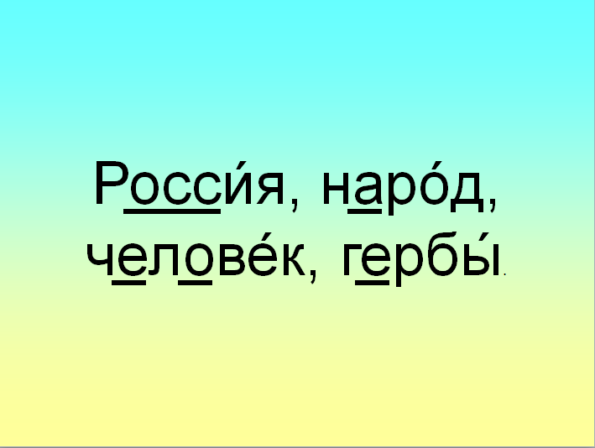
-Запишите слова, поставьте удаение, подчеркните безударную гласную
(Проверка с доски. Слайд №3)
-Какое слово вы считаете лишним? (Гербы)
-Почему? (В этом слове безударную гласную можно
проверить, а в остальных словах нельзя)
-Как проверить? (Гербы – герб)
-Верно. Посмотрите на Российский герб и герб Тулы.
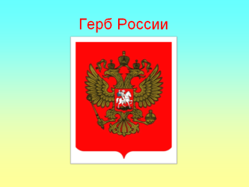
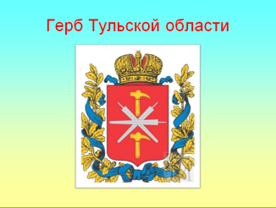
Слайды №4,5

- Вы знаете, что означает слово «герб»?
(один ученик зачитывает объяснение из «Толкового словаря
В. Даля)
(Герб – это отличительный знак государства, города, сословия. Изображается на флагах, монетах, печатях)
-Где вы видели эти гербы?
-Гербы использовались раньше не только как государственные символы, но и как символы дворянских родов, семей. У всех вам известных пиратов тоже был свой герб и флаг, назывался «весёлый Роджер» (Слайд №6). Итак, пираты согласились пообщаться с нами и рассказать немного о своей жизни.

III Введение в тему урока.Создание проблемной ситуации.

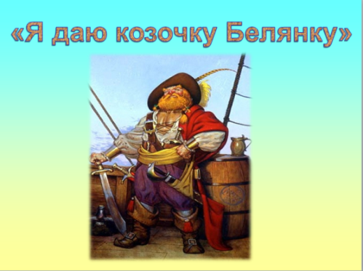
- А теперь, ребята, я предлагаю вам внимательно посмотреть на экран. Бабушка одного из пиратов живёт в деревне. Она прислала внуку письмо (Слайд №7): «Я даю козочку Белянку». Прочитал пират письмо бабушки и очень расстроился: «Зачем нам коза на корабле? Коза должна жить в деревне и пастись на травке!»
-Почему возникло непонимание между бабушкой и внуком?
(Дети говорят, что бабушка неправильно написала слово «даю», надо научиться писать слова правильно)
- На какое правило бабушка допустила ошибки?
(Безударная гласная в корне слова)
-Чему будете учиться?
(Учиться писать безударную гласную в корне слова)
-В течение урока будем отвечать на вопросы:

ЧТО___________ ________
ГДЕ____________НАДО____________
КАК_________ПРОВЕРЯТЬ?________
ЧЕМ___________ ________

IV Актуализация знаний
-Ответим на первый вопрос. Какие безударные гласные требуют проверки?
(На доску выносятся буквы)

ЧТО___________ _______ а,о,и,е,я
ГДЕ____________НАДО____________
КАК_________ПРОВЕРЯТЬ?________
ЧЕМ___________ ________
-Где надо проверять эти буквы? (В корне слова)

В корне слова
-Как надо проверять?
(Изменить слово или подобрать однокоренные слова)

Ударением
Слайды №8,9

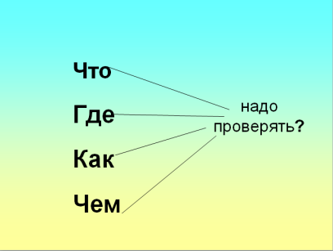
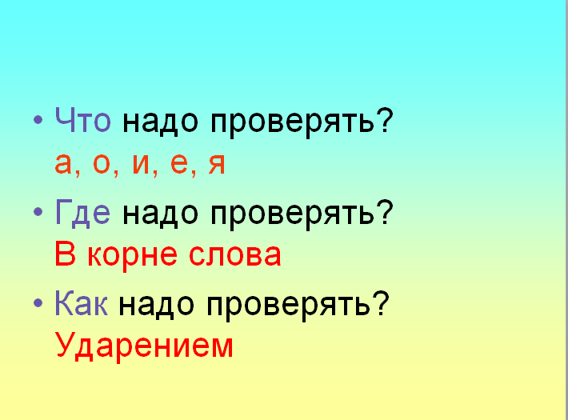

V. Решение прблемы.
Выведение алгоритма правильного написания гласной.

-А теперь, ответив на основные вопросы орфограммы о
безударных гласных, подготовимся к выведению алгоритма написания гласных в корне.
-Ребята, а вы хотели бы оказаться в море, за штурвалом корабля? Штурвал у вас есть, а остальное придётся представить.
-У вас на парте лежат штурвалы с набором слов .

1ряд 2 ряд 3 ряд
песок плащи моря
вода паруса враги
тепло тайник трава
солнце повязка сундук

-Как вы думаете, какое задание я вам сейчас предложу?
(Прочитать слова. Поставить ударение. Обозначить безударную гласную.)
-Как мы назовём каждый шаг?
(Работа в парах, отвечает один представитель.)

1.Прочитайте слова

2.Поставьте ударение

3.Выделите корень

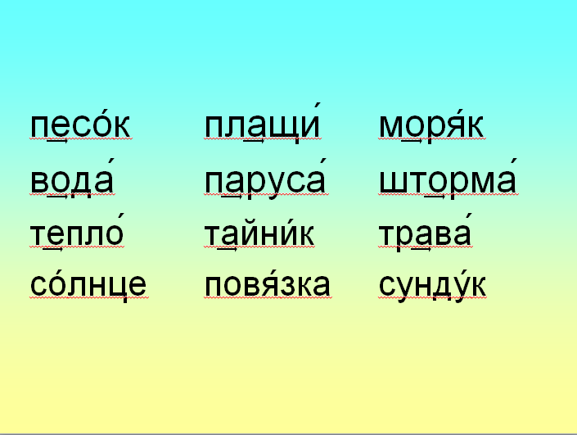

-Какое слово лишнее? Почему?
(Солнце, повязка, сундук . Это слова, в котором гласная в корне не требует проверки.)
-Молодцы. А где находится безударная гласная в остальных
словах? В остальных словах гласная требует проверки. В этом нам помогают проверочные слова.

4.Проверочные слова

Физкультминутка
Приготовились к разминке.
Сидя, выпрямили спинки.
И следите все за мной:
Покачали головой.
Руку правую подняли,
Ею дружно помахали.
Руку левую подняли,
Ею тоже помахали.
А теперь разъединили
И опять соединили.
Повторяем десять раз…
Ускоряем мой показ…
Молодцы, не поленились,
Аплодисменты получились

VI Первичная диагностика.
-Ребята. Я предлагаю вам найти прибежище для пиратов. Среди 6 островов только один остров имеет удобную бухту для стоянки корабля. Но пираты забыли номер этого острова и очень надеются на вашу помощь.
-На какое правило эти слова? (Безударный гласный в корне слова).
Вы по алгоритму подбираете гласный, находите координату этой буквы в таблице и ставите точку.

1)р…ды
2)гр…за
3)д…жди
4)тр…ва
5)п…сьмо
6)л…сник
7)пт…нцы
8)з…мля
9)ств…лы

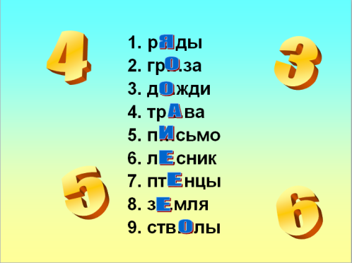
 | о | а | и | е | я
1 |  |  |  |  | ●
2 | ●
3 | ●
4 |  | ●
5 |  |  | ●
6 |  |  |  | ●
7 |  |  |  | ●
8 |  |  |  | ●
9 | ●

-Молодцы. А теперь соединим красную точку и все ваши точки по порядку. Если вы всё сделали правильно, то оценку вы себе уже поставили. Сообщаем пиратам, что им нужен остров №5.

Физкультминутка
-Внимание! Левая рука вверх. Левой рукой погладили себя по головке. Правая рука вверх. Правой рукой погладили себя по голове. Молодцы!
-Пираты – дружный народ и привыкли помогать друг другу. Расскажем товарищам, где и какую букву вы вставили, чтобы узнать № острова.
(Фронтальная проверка)

VII Первичное закрепление. Работа по учебнику.
-Обратимся к учебнику. Сравните наш алгоритм с алгоритмом в учебнике.
Чтение правила стр.132
-Запомните эти ступеньки, чтобы не ошибиться в написании безударной гласной в корне.
-Этот алгоритм поможет нам при выполнении упражнения 228. Работать будете по вариантам. 1-е предложение – с комментированием, дальше по вариантам. И помните – от правильности выполнения задания зависит судьба пиратского корабля!

VIII Проверка знаний. Дифференцированное задание для самостоятельной работы.
-Пираты – народ мужественный и самостоятельный. Вам сейчас тоже предстоит принять ответственное решение. На карточках розового цвета – вставить пропущенную букву, а на карточках розового – исправить ошибки. Задание на розовых карточках высокого уровня сложности, поэтому подумайте, выберите одну карточку и выполните самостоятельно задание.

1 вариант: вставь пропущенные буквы, запиши проверочные слова.
Птицы за ( ) …кном разбудили Аллу. Она ( ) б…жит к ( ) р…ке за ( ) в…дой. Она ставит ( ) в…дро с ( ) в…дой под ( ) дер…вом.

Я ( ) ст…ял за ( )с…сной. Из леса вышел худой ( ) б…льной лось. В ( ) тр…ве ( )п….стрели ( ) …довитые мухоморы. Лось ел красный гриб. Так он ( ) л…чился.

2 вариант: исправь ошибки.

Леса жевёт в наре. Но хитрая линтяйка часто за нимает чюжое жылё. Прибижит барсук дамой. А в наре леса лежыт. Жыть с лисой плохо. Леса – гризнуля, крадёт еду. Барсук уходит из дома и роет новую нару .

Странная кошка мурка. Ана любит лезать слаткий мёт. Раз мурка чюет мидовый запох. Он привёл Кошку к улю. Мурка стала на задние лабки и сунула мордашку в улей. В друг раздался реский кашачий визг. Мурка стрилой умчалась прочь.
Физкультминутка для глаз «Бабочка».
Спал цветок
(Закрыть глаза, расслабиться, помассировать веки, слегка надавливая на них по часовой стрелке и против нее.)
И вдруг проснулся,
(Поморгать глазами.)
Больше спать не захотел,
(Руки поднять вверх (вдох). Посмотреть на руки.)
Встрепенулся, потянулся,
(Руки согнуты в стороны (выдох).)
Взвился вверх и полетел.
{Потрясти кистями, сложив их как крылья, посмотреть вправо-влево.

IX Творческая работа.
-А сейчас, ребята, возьмите белые полоски. Хотите стать поэтами? Пожалуйста, расположите строчки так, чтобы получилось четверостишье об этом лесном жителе. Он встречал пиратов на острове.
Оленёнок.
Среди кустов з…лёных
У речки сер…бристой
Гуляет ол…нёнок,
Т…лёночек п…тнистый.
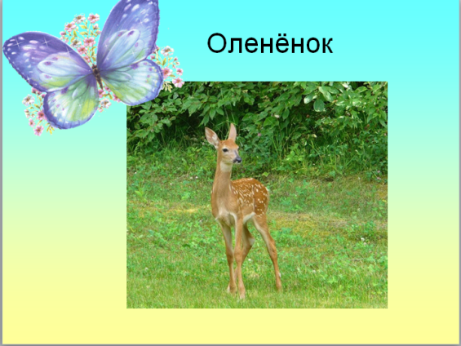
-Пользуясь составленным алгоритмом написания безударной гласной в корне, вставьте пропущенные буквы.

X Домашнее задание.
-По желанию выберите то задание, с которым вы справитесь дома самостоятельно:
1. Списать четверостишье, вставить пропущенные буквы, рядом в скобках записать проверочные слова.
2. Написать мини сочинение (маленькое сочинение, максимум 7коротких предложений) о герое этого четверостишья. 3.Продолжить стихотворение - сочинить ещё 4 строчки к предложенному четверостишью.

X1 Итог. Фиксация проблемного места в виде опоры на схему.
-Вернёмся к нашим вопросам, которые мы поставили в начале урока.
-Какие гласные в корне требуют проверки?
- Какие слова являются для них проверочными?
- Как вы подбирали проверочные слова?
-Кто запомнил алгоритм правильного написания безударной гласной в корне?

XI1 Оценка.
-Оцените свою работу на уроке и покажите карточку нужного цвета.
Красный – работал в полную силу, без ошибок.
Зелёный – работал хорошо.
Синий – мог работать лучше, надо постараться у меня ещё есть ошибки.

